作业1：编程练习
1 | 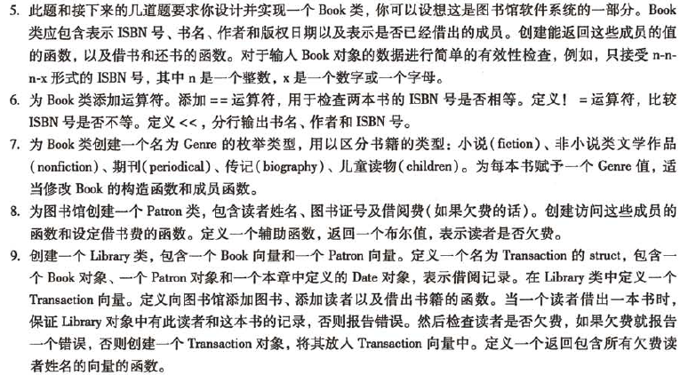
2
3
4
5

